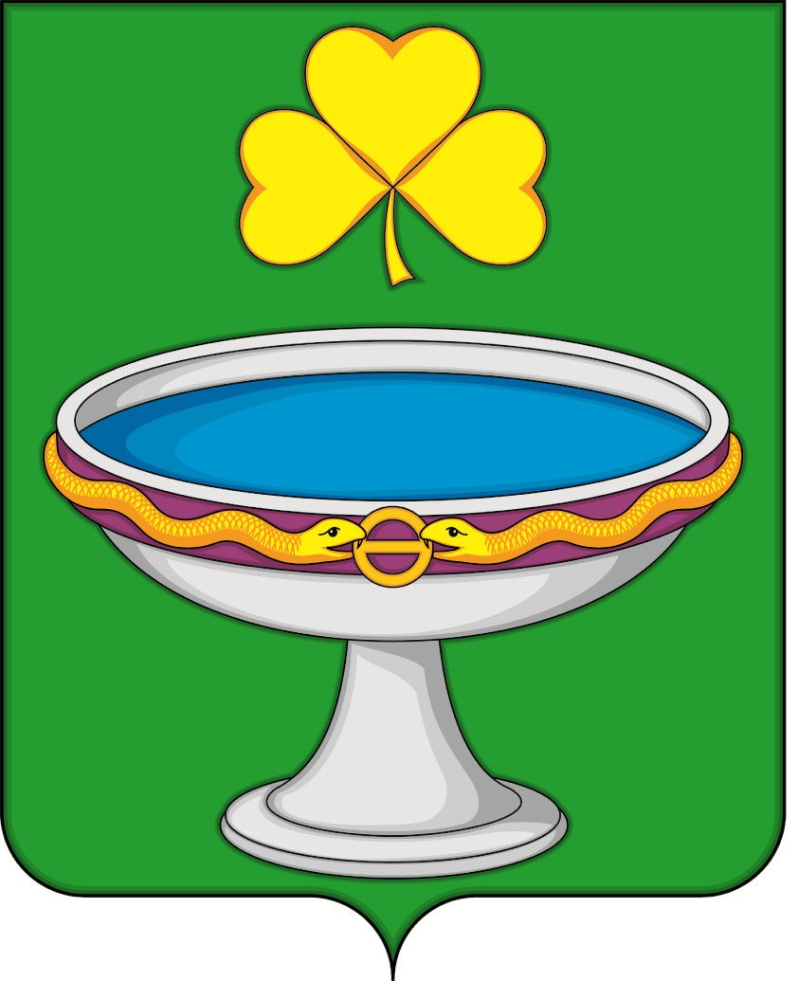

АДМИНИСТРАЦИЯ ОЗЕРОУЧУМСКОГО СЕЛЬСОВЕТА
УЖУРСКОГО РАЙОНА КРАСНОЯРСКОГО КРАЯ

ПОСТАНОВЛЕНИЕ

18.06.2025 п. Озеро Учум № 58

О безопасности на водных объектах Озероучумского сельсовета

На основании Водного кодекса Российской Федерации, Федерального закона от 06.10.2003 № 131-ФЗ «Об общих принципах организации местного самоуправления в Российской Федерации», постановления Совета администрации Красноярского края от 21.04.2008 № 189-п «Об утверждении правил охраны жизни людей на водных объектах в Красноярском крае», в целях укрепления правопорядка в местах массового отдыха населения на водных объектах, обеспечения безопасности плавания маломерных судов, охраны жизни людей на воде и окружающей среды, руководствуясь Уставом Озероучумского сельсовета, ПОСТАНОВЛЯЮ:
1. Запретить купание на водоемах на территории Озероучумского сельсовета.
2. Утвердить состав оперативной группы экстренного реагирования по обеспечению безопасности людей на водных объектах в летний период 2025г., согласно приложению №1.
3. Настоящее Постановление вступает в силу со дня подписания.
4. Контроль за выполнением настоящего Постановления оставляю за собой.

Глава сельсовета Н. А. Артёменко

Приложение № 1
к постановлению
администрации Озероучумского сельсовета
от 18.06.2025 № 58

СОСТАВ
оперативной группы экстренного реагирования по обеспечению безопасности людей на водных объектах в летний период 2025г.

№ п/п | Должность
1 | Главы администрации Озероучумского сельсовета
2 | Участковый уполномоченный отдела МВД по Ужурскому району
3 | Фельдшер Озероучумского ФАП
4 | Начальника ПЧ-391 КГКУ «Противопожарная охрана Красноярского края»

